Modello 2 Anagrafica partner (vers. 25) | 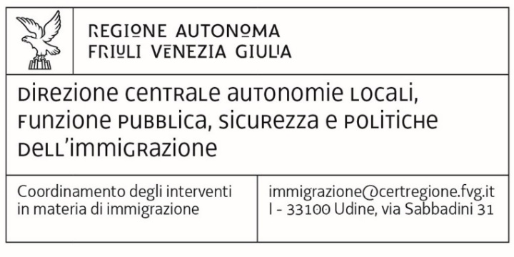

Legge regionale 3 marzo 2023, n. 9, art. 6 “Istruzione e formazione” – DPReg n. 145 del 30 agosto 2023 “Regolamento recante criteri e modalità per la concessione di contributi in materia di istruzione e formazione di alunni stranieri, in attuazione degli articoli 6, comma 2, e 16 della legge regionale 3 marzo 2023, n. 9 (Sistema integrato di interventi in materia di immigrazione)”.

Quadro A | Dati del progetto
Ente beneficiario unico o capofila
Titolo del progetto

Quadro B | Dati del Legale rappresentante del partner, o suo delegato (che sottoscrive la domanda)
nome e cognome
nato a |  | in data
codice fiscale
in qualità di
(specificare ruolo)
DICHIARA
ai sensi degli articoli 46 e 47 del D.P.R. 445/2000, sotto la propria responsabilità e nella piena consapevolezza di quanto disposto dagli articoli 75 e 76 del richiamato D.P.R., che sanciscono la decadenza dai benefici e le sanzioni penali nelle ipotesi di dichiarazioni mendaci, formazione o uso di atti falsi:
Quadro C | Dati dell’Ente partner
denominazione scuola/ente locale
sede della scuola
tipologia | ☐ Istituto scolastico statale – ☐ Istituto scolastico paritario – ☐ Ente locale
ente gestore dell’istituto scolastico paritario (ove pertinente)
forma giuridica dell’ente gestore (ove pertinente) | (es. società, ets, fondazione, associazione ecc.)
iscrizione al Registro ETS (ove pertinente)
codice fiscale
indirizzo sede legale
comune e C.A.P.
telefoni
e-mail
PEC
ufficio/servizio di riferimento
referenti progetto (inserire nome, n. telefono, e-mail)

Quadro D | Dichiarazioni generali
(barrare)
☐ di essere a conoscenza delle disposizioni contenute nel DPReg n. 145 del 30 agosto 2023 “Regolamento recante criteri e modalità per la concessione di contributi in materia di istruzione e formazione di alunni stranieri, in attuazione degli articoli 6, comma 2, e 16 della legge regionale 3 marzo 2023, n. 9 (Sistema integrato di interventi in materia di immigrazione)”;
☐ che le attività per cui si chiede il contributo saranno realizzate conformemente a quanto descritto nella presente domanda e nel rispetto delle prescrizioni del Regolamento;
☐ di essere informata/o che i dati personali saranno trattati, su supporti cartacei ed informatici, dalla Regione Friuli Venezia Giulia, esclusivamente per svolgere le sue finalità istituzionali ai sensi dell’art. 13 del D. Lgs. n. 196/2003 e dell’art. 13 del Regolamento (UE) 2016/679.

Data di apposizione della firma digitale
Firmato digitalmente

